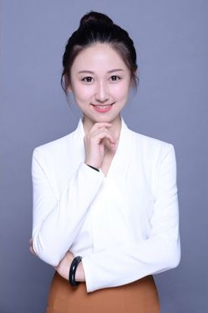
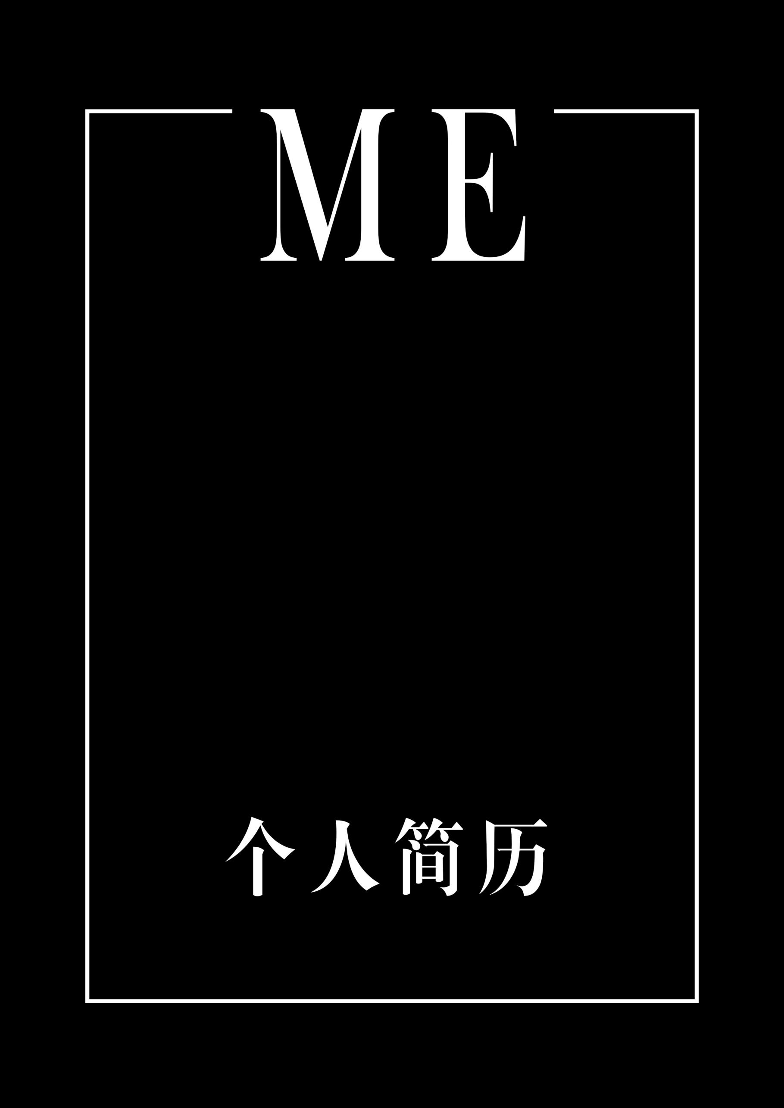
手捧菲薄之书，心怀诚挚之念，希望加入贵公司。
姓 名：小萝卜
毕业院校：中国美术学院
电 话：某某学校某某专业
RESUME

手捧菲薄之书，心怀诚挚之念，希望加入贵公司
个人求职简历

小萝卜 Xiao luobo
我叫某某，就读于南京大学会计专业，在校期间，学习成绩优异，大一通过全国计算机等级考试，大二通过大学四、六级考试，同年，获得全国大学生英语竞赛三等奖，大三自学会计师，真诚的希望贵单位给我一个展示才华、实现人生价值的机会。

姓 名：林若兰
性 别：女
毕业院校：中国美术学院
QQ：56413166
出生年月：1986.02.18
求职意向：设计师
电 话：1508888888
地 址：杭州西湖

EXPERIENCE IN COLLEGE

在校经历

2012.09 担任班长一职
2012-2013 荣获学院优秀干部、三好学生
2013-2014 荣获学院优秀班干部、三好学生
2013-2014 担任院部、系部、纪检部部长一职
2014-2015 荣获学院优秀班干部、三号学生

专业技能
PROFESSIONAL SKILLS

office

PS

DW

AI
工作经历

WORK EXPERENCE

2010年07月---2011年02月 上海那美特广告公司平面设计师
2011年02月---2013年01月 上海大陆集团有限公司工业设计师
2013年10月---2014年08月 上海天翼集团有限公司工业设计师

1年会计实习，熟悉会计工作流程，熟悉会计软件用友的使用。
拥有一点的组织策划能力，曾多次组织策划社团活动。
勤奋好学，吃苦耐劳，诚实守信。

SELF EVALUATION

EDUCATION BACKGROUND

自我评价

2002年6月---2004年7月 某某中学初中
2004年6月---2006年7月 某某中学高中
2006年6月---2010年7月 中国美术学院视觉传达专业

教育背景

自荐书
尊敬的领导：
您好！
我是一名即将毕业的本科毕业生。我很荣幸有机会向您呈上我的个人资料。在投身社会之际,为了更好地发挥自己的才能,谨向各位领导作一下自我推荐。
伴着青春的激情和求知的欲望，我即将走完四年的求知之旅， 美好的大学生活，培养了我科学严谨的思维方法，更造就了我积极乐观的生活态度和开拓进取的创新意识.课堂内外拓展的广博的社会实践、扎实的基础知识和开阔的视野，使我更了解社会；在不断的学习和工作中养成的严谨、踏实的工作作风和团结协作的优秀品质，使我深信自己完全可以在岗位上守业、敬业、更能创业！我相信我的能力和知识正是贵单位所需要的，我真诚渴望，我能为单位的明天奉献自己的青春和热血！
我一定会尽职尽责地用实际行动向您证明：您的过去，我来不及参与；但您的未来，我愿奉献我毕生的心血和汗水！
再次致以我最诚挚的谢意!
此致
敬礼！
小萝卜
2017.5.5


-PEASONAL RESUME-
放飞梦想，成就未来！

